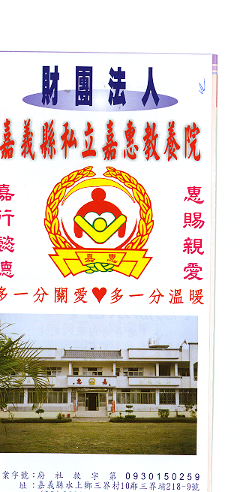
財 財 團 法 人 嘉 義 縣 私 立 嘉 惠 教 養 院（新增建院舍籌募基金）
專 案 捐 款 明 細 核准文號:內授中社字第1015001332號 101年 06月份
捐款人 | 捐 款  來 源 | 收據  編號 | 金額 | 捐款人 | 捐 款  來 源 | 收據  編號 | 金額 | 捐款人 | 捐 款  來 源 | 收據  編號 | 金額
善○人士 | 電匯收入 | A0100007 | 1,000 | 善○人士 | 電匯收入 | A0100020 | 500
善○人士 | 電匯收入 | A0100008 | 2,000
善○人士 | 電匯收入 | A0100009 | 1,000
林○賽蘭 | 電匯收入 | A0100010 | 1,000
善○人士 | 電匯收入 | A0100011 | 300
劉○春 | 電匯收入 | A0100012 | 500
陳○懷 | 電匯收入 | A0100013 | 20,000
連○勝 | 電匯收入 | A0100014 | 500
何○柏 | 電匯收入 | A0100015 | 1,500
戴○泰 | 劃撥收入 | A0100016 | 1,000
古○華 | 劃撥收入 | A0100017 | 3,000
廖○阿春 | 劃撥收入 | A0100018 | 30,000
吳○欉 | 劃撥收入 | A0100019 | 1,000
備註:本月專案捐款(電匯收入$29,300＋劃撥收入34,000 )合計新台幣$ 63,300元整

